YAHŞİHAN MESLEKİ EĞİTİM MERKEZİ 2025-2026 EĞİTİM-ÖĞRETİM YILI
MOTORLU ARAÇLAR TEKNOLOJİSİ ALANI 10.SINIFLAR ARAÇ TEKNOLOJİSİ
2. DÖNEM 2. YAZILI SINAV SORULARI
Adı Soyadı : Sınıfı/No: Aldığı Not:

1) Akünün tanımını yapınız? (10 PUAN)

2) Bataryanın (Akünün) içerisinde bulunan kimyasal sıvının adı nedir. Yazınız? (10 PUAN)

3) Akü kontrolleri nelerdir yazınız?(10 PUAN)

4) Elektrik ölçü aletleri nelerdir. Yazınız? (10 PUAN )

5) Elektrik akımının elde edilme yöntemleri nelerdir. Yazınız? (6 PUAN )

6) Kumpas ile hangi ölçümler yapılır yazınız? (9 PUAN )
1-………………… 2-………………… 3-………………...

7) Aşağıdaki Kumpasın gösterdiği değerler ile Mikrometrenin gösterdiği değeri yazınız? (10 PUAN )
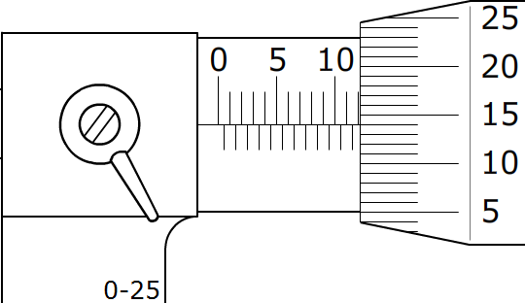
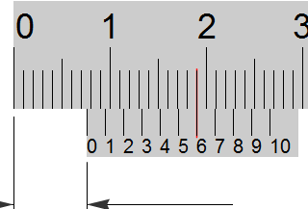

8) Elektronik devre elemanlarından olan diyotun görevi nedir. Yazınız? (8 PUAN )

9)Aşağıda bulunan devrelerin isimlerini altlarına yazınız? (9 PUAN )
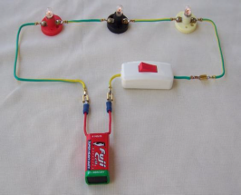
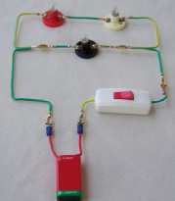
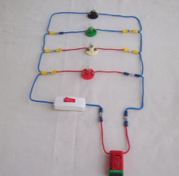

10) Aşağıda görülen soğutma sisteminin parçaları nelerdir? Yazınız. (8 PUAN )
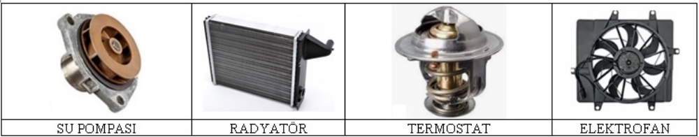

Başarılar
Not: Sınav Süresi: 40 Dakikadır. Abdullah YANIK
Ders Öğretmeni

YAHŞİHAN MESLEKİ EĞİTİM MERKEZİ 2025-2026 EĞİTİM-ÖĞRETİM YILI
MOTORLU ARAÇLAR TEKNOLOJİSİ ALANI 10.SINIFLAR ARAÇ TEKNOLOJİSİ
2. DÖNEM 2. YAZILI CEVAP ANAHTARI

1) Akünün tanımını yapınız? (10 PUAN)
Motorlu araçlarda; elektrik enerjisini kimyasal enerji olarak depo eden ve devresine alıcı bağlandığı zaman bu enerjiyi tekrar elektrik enerjisine çevirerek dış devreye veren bir üreteçtir.
2) Bataryanın (Akünün) içersinde bulunan kimyasal sıvının adı nedir. Yazınız? (10 PUAN)
Elektrolit
3) Akü kontrolleri nelerdir yazınız?(10 PUAN)

1-Gözle kontrol
3-Yüzeyden kaçak kontrolü
2-Yoğunluk kontrolü
4-Kapasite kontrolü

4) Elektrik ölçü aletleri nelerdir. Yazınız? (10 PUAN )

1-Voltmetre
3-Ampermetre
5-Ohmmetre
2-Avometre ( Multimetre)
4-Kablo Üstü Ampermetre
5) Elektrik akımının elde edilme yöntemleri nelerdir. Yazınız? (10 PUAN )

1-Sürtme ile elektrik elde etme
3-Basınçla elektrik elde etme
5-Işık ile elektrik elde etme

2-Isı ile elektrik elde etme
4-Kimyasal yolla elektrik elde etme
6-Manyetik yolla elektrik elde etme
6) Kumpas ile hangi ölçümler yapılır yazınız? (10 PUAN )
1-İç ve dış çap, 2-Derinlik, 3-Uzunluk ve yükseklik

7) Aşağıdaki Kumpasın gösterdiği değerler ile Mikrometrenin gösterdiği değeri yazınız? (10 PUAN )
7,6 mm
12,14 mm

8) Elektronik devre elemanlarından olan diyotun görevi nedir. Yazınız? (8 PUAN )

Diyot: Diyot tek yöne elektrik akımını ileten bir devre elemanıdır. Diyotun P kutbuna "anot", N kutbuna da "katot" adı verilir.

9)Aşağıda bulunan devrelerin isimlerini altlarına yazınız? (9 PUAN )

10) Aşağıda görülen soğutma sisteminin parçaları nelerdir? Yazınız. (8 PUAN )

Başarılar
Not: Sınav Süresi: 40 Dakikadır. Abdullah YANIK
Ders Öğretmeni

